Karneval
Vyrobte si doma karnevalové masky z papíru. Zapojte fantazii dětí i svou a vyrobte si zvířecí či pohádkovou masku. Zde malá inspirace :
Poznáš zvířátka?
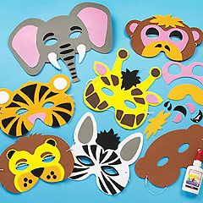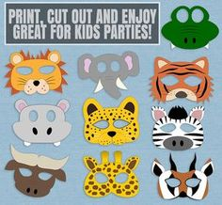
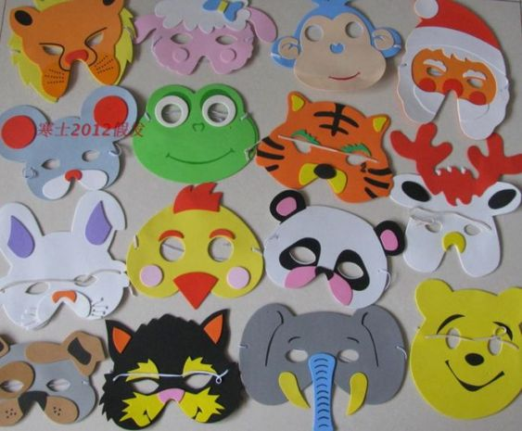

Obrázek 1) vystřihni a správně slož klauna 2)poté vezmi lepidlo a nalep na čistý papír 3) po zaschnutí obrázek vybarvi tak aby se ti klaun líbil
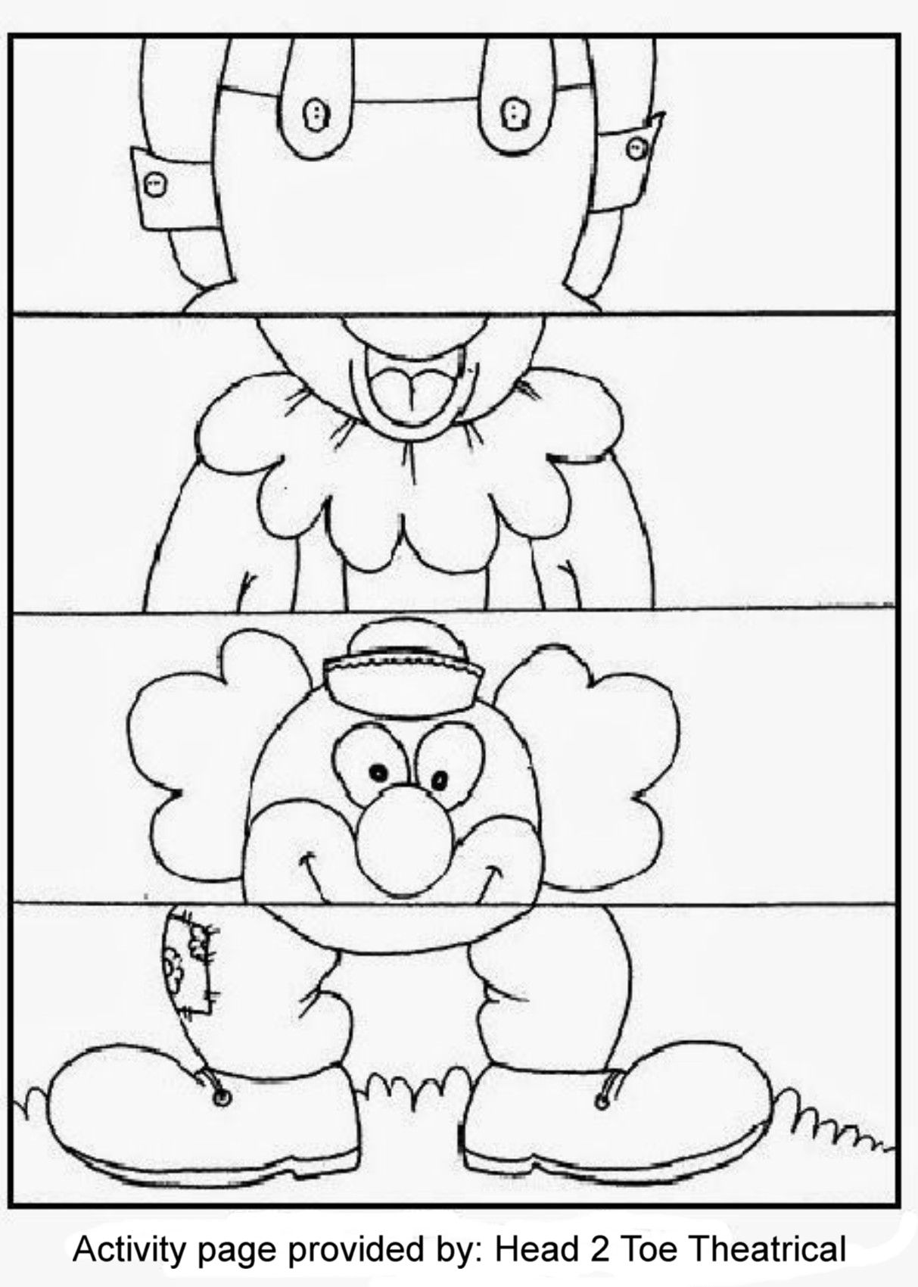

Dokresli druhou polovinu obrázku
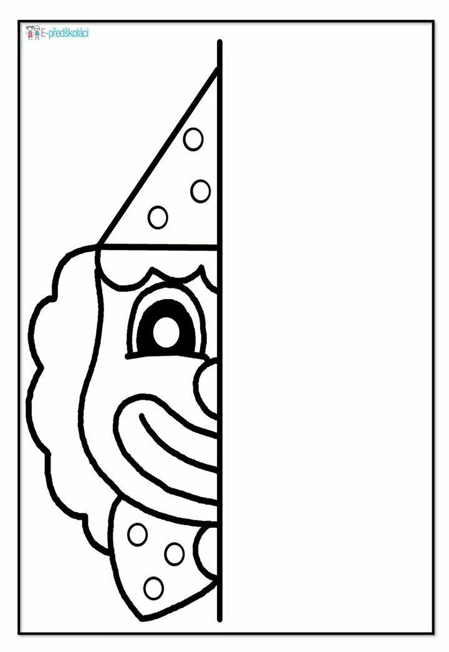

1)Naučte se společně básničku
2)Správně pojmenuj barvy balónků a urči jejich počet
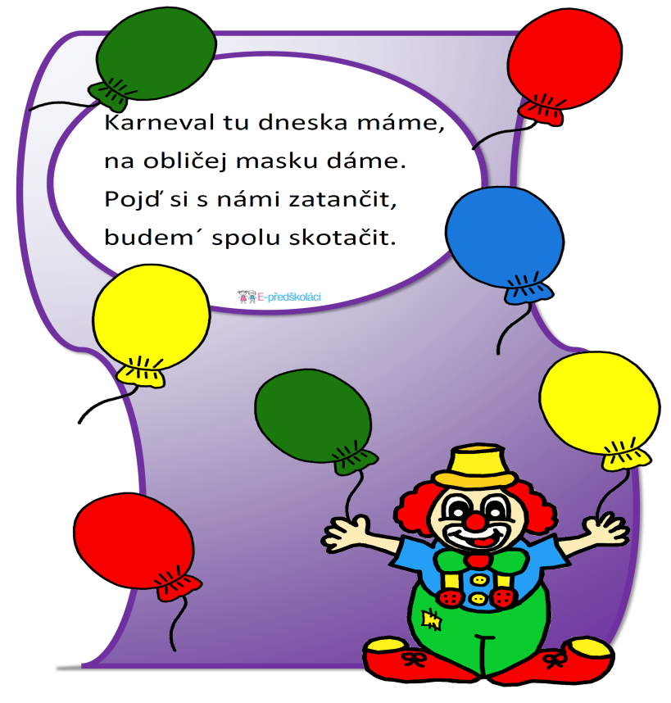

Zopakujte báseň s pohybem – děti už ji z mš znají
Šašek
Když se tahá za šňůru, (ručičkama naznačujeme tahání)
skáče šašek nahoru. (poskakujeme)
Rozhazuje rukama, (rozpažujeme ručičky do stran)
vykopává nohama. (předkopáváme nohama před sebe)
Rolničkama zazvoní, (potřásáme hlavičkou)
a takhle se ukloní. (ukloníme se)
Geometrické tvary - 1) ukaž prstem a pojmenuj 2)žlutě obtáhni trojúhelníky 3) modře obtáhni čtverce 4) zeleně obtáhni kruhy

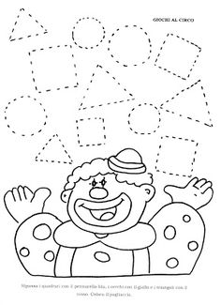

Grafomotorické cvičení - spirála
- Tužkou obtáhni spirálu a začni vždy od spodu od krabičky
- Urči , kterého klauna vystřelila pružina nejvýše – ten bude mít žlutou hvězdičku na krabičce a nakopak kterého nejméně – ten bude mít oranžovou hvězdičku na krabičce
- Pokud se ti bude chtít můžeš si klauny dle fantaze vybarvit

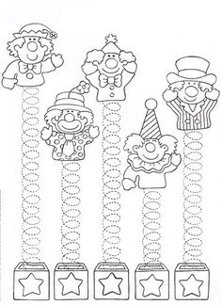
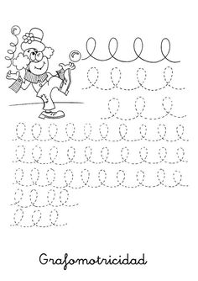
Experimenty
Co dokáže jedlá soda a ocet
Pomůcky – libovolná průhledná pet lahev, nafukovací míček, soda, ocet.
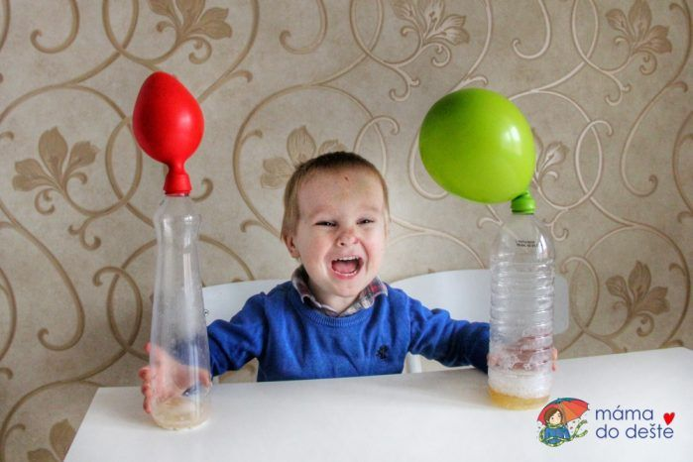

Žáruvzdorný balónek - princip vodního chlazení
Pomůcky – nafukovací balónek, studená voda, svíčka
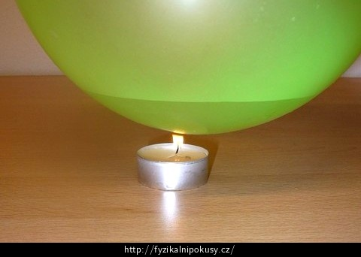
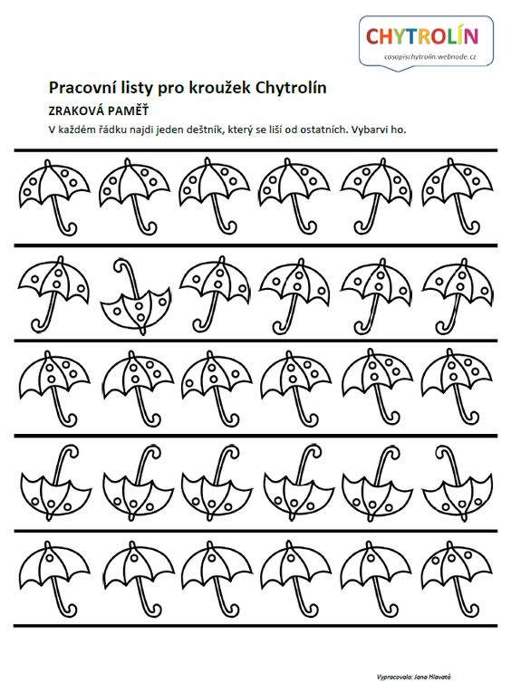
Karnevalové hry
Pusťte si doma oblíbené písničky a uspořádejte si malý soukromý karneval
Tanec s předmětem
Opravdu známá hra na taneční parket. Zvolený předmět, jablko, citron nebo např. minci, musí taneční páry udržet mezi svými čely. Jak to celé dopadne záleží na jejich obratnosti.
Kolující obálka s úkoly
Páry tančí a předávají si obálku s úkoly. V okamžiku, kdy se zastaví hudba musí pár u kterého je momentálně obálka vytáhnout jeden úkol, který za povzbuzování ostatních splní. Hra pokračuje do té doby než je obálka prázdná.
Karikatury
Každý hráč má dlouhý arch papíru. Kreslí se postavy. Poprvé všichni namalují hlavu, obrázek zahnou dospodu a předají hráči po pravé ruce. Tak se postupuje při každé části těla. Postupně hráči dokreslí krk, tělo, nohy, boty a poslední napíší na papír své jméno. Následně se obrázek rozbalí a pokračuje se dál ve tvoření karikatur. Nakonec se uspořádá výstava karikatur a zvolí se jedinci s nejvydařenějšími portréty.
Všimni si detailu
Na stole vytvoříme určitou scenérii z předmětů . Hráč si prohlédne rozestavěné předměty a odejde na chvíli ven. Změníme pozici některého předmětu nebo předmět odebereme či přidáme jiný. Úkolem každého hráče je zjistit co se na stole změnilo.
Poletující balónek
Pomůcky: nafouknuté balónky
Provedení: Hráči stojí v kruhu. Pustí se hudba a začíná balónková pinkaná. Hráči musí udržet pinkáním balónek ve vzduchu. Pinká se vždy směrem k druhému hráči. Pokud balónek spadne na zem vypadává hráč, který je nejblíže balónku. V momentě kdy se zastaví hudba, vypadne ten kdo se dotkl míče naposledy. Hudbu pouští a zatavuje vybraný hráč, který je zády , aby nemohl ovlivnit vyřazení hráče.
Klokani
Pomůcky: 1 balónek pro každého
Provedení: Určete cílovou čáru na jedné straně místnost.Každý musí doskákat s balónkem mezi koleny k cílové čáře. Pokud balónek spadne, dítě si ho musí umístit zpět mezi kolena a pokračovat ve skákání.
Nošení ping-pongového míčku nebo vajíčka na lžíci nebo lžičce

Vysávání lentilek
Pomůcky: lentilky, 1 brčko pro každého a 2 papírové talíře do každého týmu
Provedení: Naplňte talíře lentilkami. Každý hráč dostane brčko. Až napočítáte do tří začnete sát lentilky pomocí brček z jednoho talíře do druhého. Ten, který první přemístí všechny lentilky, vyhrává.

Mumie (10- 15 min.)
Pomůcky: 1 roli toaletního papíru pro 2 děti nebo pro rodiče a dítě ( motání na čas)
Provedení: Rozdělte se do dvojic, každému dejte jednu roli toaletního papíru. Nechte děti rozhodnout, kdo bude balit a kdo se nechá obalit. Při napočítání do tří, děti začnou obalovat od nohou nahoru. Když se papír přetrhne, je potřeba navázat ve stejném místě a pokračovat v obalování. Vyhrává ta dvojice která skončí jako první a vytvoří nejlepší mumii s co nejmenším počtem částí těla, které jsou vidět.
Namotávání bonbónu
Pomůcky: tužky, nitě, bonbony
Popis: na nit uvážeme bonbón (balený). Druhý konec nitě přivážeme na tužku. Děti namotávají nit otáčením tužky, vítězí ten, kdo má bonbon první namotaný.
Slalom v mlze
Popis: soutěží dvojice.
Jeden z dvojice má zavázané oči, druhý ho slovně naviguje po trase. Varianta 2 chůze po rozložných papírech po místnosti - navigování podle poklepání na pravé nebo levé rameno (určuje směr vpravo a vlevo), poklepání na hlavu určuje směr vpřed. Kolikrát poklepeš tolik kroků hráč se zavázanýma očima udělá
Lovení jablka
Popis: ve větší míse necháme plavat jablko. Děti ho loví pouze pomocí úst.
Kreslení poslepu
Popis: kreslení zadaného motivu se zavázanýma očima.
Házení míčkem na cíl
Popis: házení malým míčkem na zvolený cíl - do kbelíku, do košíku, …

